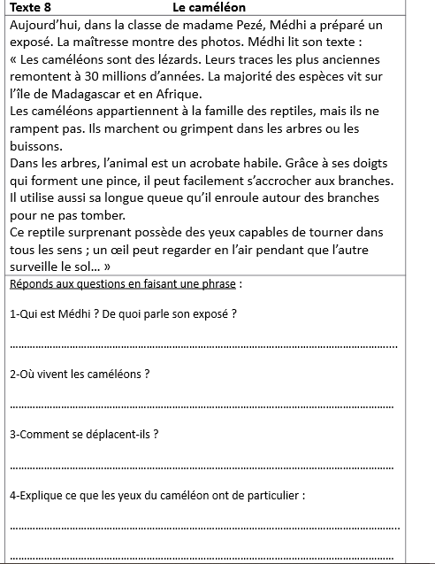

Ses yeux tournent dans tous les sens.

Ils marchent et grimpent dans les arbres.

Les caméléons vivent pour la plupart, en Afrique et au Madagascar.

Medhi est un élève. Son exposé parle des caméléons.